Estancia prolongada en unidades de cuidados intensivos: análisis de supervivencia para pacientes críticos con COVID-19[1]

Isabel C. García∗, Abel Álvarez†, Sergio A. Barona‡

∗ Departamento de Ciencias Naturales y Matemáticas, Pontificia Universidad Javeriana — Cali

†Departamento de Ciencias Naturales y Matemáticas, Pontificia Universidad Javeriana — Cali

‡ Departamento de Economía, Pontificia Universidad Javeriana — Cali

Los sistemas de salud enfrentaron una presión extrema a consecuencia de la emergencia sanitaria por la pandemia de COVID-19. A medida que el número de casos incrementaba, los sistemas de salud padecieron la escasez de recursos de cuidados intensivos, especialmente, de tecnología para el soporte ventilatorio prolongado en pacientes con fallas respiratorias severas y de camas disponibles en Unidades de Cuidados Intensivos (UCI) (1,2). Esta presión sobre la disponibilidad de recursos de cuidados intensivos fue subsanada mediante dos tipos de medidas: primero, el control del crecimiento exponencial de los casos de COVID-19 (3); y segundo, la expansión de la capacidad y la asignación de los recursos escasos según medidas de priorización y racionamiento, ya sea mediante el *triaje* médico fundamentado en la severidad de la enfermedad, ya sea mediante la selección a priori basada en la probabilidad de eficacia del tratamiento (4).

La priorización según la selección *a priori* se ha fundamentado en la identificación de factores de riesgo. Estudios anteriores han mostrado que los pacientes de COVID-19 con edad avanzada muestran un mayor riesgo de desarrollar síndrome de dificultad respiratoria aguda y, en general, registran una tasa superior de mortalidad en UCI (5). De manera similar, se ha verificado que, en comparación con una cohorte de pacientes de sexo femenino con características similares, los pacientes de COVID-19 con sexo masculino muestran un mayor riesgo de hospitalización, ser ingresados en UCI y requerir ventilación mecánica (6). De hecho, un metaanálisis de casos globales muestra que, aun cuando existe una distribución similar de pacientes según el sexo, la conclusión anterior se conserva (7). Además de la edad avanzada y el sexo masculino, estudios previos han identificado otros factores de riesgo: comorbilidades (*v.gr.*: obesidad, hipertensión arterial, enfermedad pulmonar obstructiva crónica, diabetes mellitus, enfermedades cardiovasculares preexistentes, etc.) (7,8), tabaquismo y el puntaje de los sistemas de clasificación de severidad de la enfermedad en UCI (*v.gr.:* SAPS II y APACHE II) (9).

La relación entre los factores de riesgo y la supervivencia en UCI para pacientes de COVID-19 ha sido examinada mediante tres métodos fundamentales. **En primer lugar**, se han propuesto modelos paramétricos que conservan la hipótesis según la cual el tiempo de permanencia en UCI sigue una distribución positivamente asimétrica (10), más precisamente, una distribución de la familia gamma generalizada (lognormal, gamma o Weibull) (11). **En segundo lugar**, se han propuesto aproximaciones no-paramétricas, como el método de Kaplan-Meier (12), para prescindir del supuesto según el cual la variable de interés se ajusta a un modelo definido por una distribución de probabilidad subyacente. Numerosos estudios han empleado la aproximación de Kaplan-Meier para estimar la tasa de mortalidad en UCI de subpoblaciones definidas según la edad, la severidad del síndrome de dificultad respiratoria aguda, la necesidad de ventilación mecánica, etc. (5,9). Y, **en tercer lugar**, a fin de determinar un conjunto de factores de riesgo que contribuyan a explicar la tasa de mortalidad en UCI, se han implementado aproximaciones semi-paramétricas mediante métodos cercanos a las técnicas de regresión ordinaria, en especial, el modelo de riesgos proporcionales de Cox (13), con variables explicativas asociadas a características demográficas, antropométricas, síntomas registrados, comorbilidades, etc. (14,15).

**Cuadro 1:** Variables categóricas y variables continuas no-gaussianas

|  |  |  |  |
| --- | --- | --- | --- |
|  | **Total** | **CC ($T≥21$)** | **No-CC $(T<21)$** |
| Edad, mediana (IQR) | 66 (56, 75) | 63.5 (53, 73) | 68 (57, 76) |
| Sexo, n (%) |  |  |  |
| Femenino | 398 (36.3%) | 98 (35.5%) | 300 (36.5%) |
| Masculino | 700 (63.7%) | 178 (64.5%) | 522 (63.5%) |
| Tiempo de permanencia UCI, mediana (IQR) | 8 (2, 21) | 37 (26.3, 53) | 5 (1, 11) |
| Desenlace |  |  |  |
| Muerto por COVID-19 | 592 (53.9%) | 66 (23.9%) | 526 (64%) |
| Vivo | 455 (41.4%) | 198 (71.7%) | 257 (31.3%) |
| Censurado | 51 (4.6%) | 12 (4.4%) | 39 (4.7%) |
| Tiempo desde el inicio de síntomas hasta la admisión en UCI, mediana (IQR) | 15 (10, 24) | 14 (10, 25) | 15 (10, 24) |
| T = Días desde la admisión en UCI hasta la fecha de descarga. IQR = Rango Intercuartílico. | | | |

El análisis sobre el tiempo de estancia en UCI para pacientes de COVID-19, así como la identificación de factores de riesgo asociados, proporciona información útil para la distribución eficiente de recursos de cuidados intensivos. La literatura descrita ha omitido, sin embargo, un grupo específico de interés: los pacientes de COVID-19 con estancia prolongada en UCI. No existe un acuerdo general alrededor del umbral que determina una estancia prolongada. Algunos estudios consideran que una estancia es prolongada cuando es mayor o igual a dos semanas consecutivas (16,17); otros estudios, cuando es mayor o igual a 21 días consecutivos (18,19). Aun cuando la definición puede variar ligeramente, estudios retrospectivos han evidenciado que la población de pacientes con estancia prolongada muestra un mayor riesgo de resultados desfavorables y consumen una proporción significativa de los recursos de cuidados intensivos (20).

Los estudios recientes de Roedl et al. (18) y Han et al. (16) constituyen notables excepciones. A partir de una cohorte de pacientes en UCI por COVID-19, Roedl et al. (18) proporcionan dos resultados: primero, siguiendo el método de Kaplan-Meier, la mortalidad a 90 días diferenciada según pacientes críticos y pacientes críticos crónicos; segundo, una regresión multivariada de Cox para evaluar los factores de riesgo asociados a la mortalidad en pacientes críticos crónicos. El estudio muestra que la mortalidad a 90 días para pacientes crónicos críticos es inferior (28% vs. 50%). Recientemente, mediante modelos de regresión logística, Han et al. (16) identifican los factores de pronóstico asociados con la estancia prologada en UCI de pacientes de COVID-19. Existe, sin embargo, una ausencia de estudios similares en América Latina.

Con el propósito de subsanar el vacío señalado en la literatura, nuestro estudio propone identificar los factores demográficos de riesgo asociados a la mortalidad de pacientes de COVID-19 con estancia prolongada en UCI para el caso de una ciudad principal de Colombia (Cali, Valle del Cauca). Nuestra aproximación opera según los tres métodos generales señalados: **(1)** un modelo paramétrico derivado de una distribución de Gompertz; **(2)** una aproximación no-paramétrica fundamentada en el estimador de Kaplan-Meier; **(3)** el modelo de riesgos proporcionales de Cox.

1. **Materiales y métodos**
   1. **Diseño de estudio**

La información sobre los pacientes de COVID-19 en UCI es extraída de los reportes diarios elaborados por el Ministerio de Salud y Protección Social y publicados por el Instituto Nacional de Salud. Los reportes proporcionan la evolución actualizada diariamente de los pacientes de COVID-19 con infección confirmada en laboratorios autorizados. Para cada caso confirmado se registran los siguientes datos: edad, sexo, municipio, departamento, tipo de contagio, ubicación (hospital, casa, UCI, etc.), estado, fecha de aparición de síntomas, diagnóstico, muerte y recuperación. El cálculo del tiempo de permanencia en UCI de un paciente corresponde a la diferencia entre la fecha de ingreso a UCI y la de descarga —i.e., la fecha en que el paciente es dado de alta o muere—.

* 1. **Muestra**

El estudio considera los pacientes adultos admitidos en UCI por COVID-19 en la ciudad de Cali, Colombia, desde el 20 de abril de 2020 hasta el 30 de octubre de 2021. La muestra corresponde a la evolución diaria de 1 098 pacientes adultos de COVID-19 admitidos en UCI[2]. Para cada paciente considerado, se examinan las siguientes variables: edad, sexo, tiempo de permanencia en UCI (en días), desenlace (fallecido, recuperado o en desarrollo) y una variable dicotómica que identifica si el paciente registra una estancia prolongada en UCI. A efectos del análisis, se considera que un paciente registra una estancia prolongada en UCI —o, lo que es lo mismo, es un paciente crítico crónico— cuando el tiempo de permanencia es mayor o igual a 21 días consecutivos.

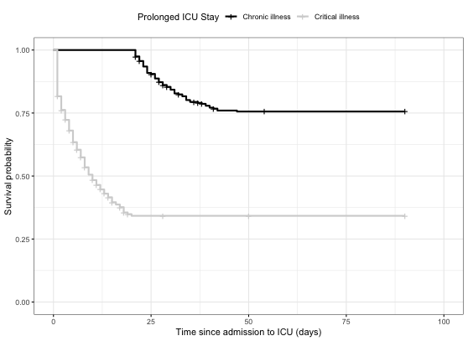

**Figura 1:** Curvas de supervivencia de Kaplan-Meier para pacientes críticos con COVID-19. Tasa de supervivencia acumulada a los 90 días para pacientes de los grupos CC ($T≥21$) y no-CC $(T<21)$. Log-rank test: $p=0.000$. El símbolo “+” representa los datos censurados.

* 1. **Análisis estadístico**

El análisis descriptivo es implementado según el tipo de variable. Si la variable continua sigue una distribución normal, se reporta la media y la desviación estándar; de otro modo, se reporta la mediana y el rango intercuartílico. La normalidad univariada es verificada mediante la prueba de Shapiro-Wilk. Para el caso de variables categóricas, se reporta el conteo y la proporción. Las comparaciones entre grupos son realizadas según el tipo de variable: para variables continuas, la comparación opera según la prueba no-paramétrica de Mann-Whitney; para variables categóricas, según la prueba $χ^{2}$ o la prueba exacta de Fisher.

Considérese dos grupos de pacientes en UCI: uno, pacientes críticos crónicos (CC), esto es, pacientes cuya estancia en UCI es superior a 21 días consecutivos; dos, pacientes críticos (no-CC), esto es, pacientes cuya estancia es inferior a 21 días consecutivos. El estudio desarrolla un análisis de supervivencia diferenciado no sólo según factores demográficos —v.gr.: sexo y edad—; sino, además, según los grupos de pacientes CC y no-CC. La variable de interés corresponde al tiempo de estancia en UCI para los pacientes de COVID-19. La censura por derecha es considerada en dos casos: uno, si el paciente permanece en UCI hasta la fecha en que el estudio concluye; dos, si el paciente muere en UCI en virtud de una causa distinta al COVID-19. Formalmente, el análisis de supervivencia opera según las siguientes tres aproximaciones:

* + 1. *Estimador no-paramétrico de Kaplan-Meier*

Considerando el tiempo de permanencia en UCI como la variable de interés, el método de Kaplan-Meier proporciona una estimación no-paramétrica de la función de supervivencia a partir del producto de probabilidades condicionales estimadas (12). Similarmente, la estimación no-paramétrica de la función de riesgo acumulado corresponde al estimador de Nelso-Aalen, (21). Para las subpoblaciones definidas, las diferencias estadísticas entre las curvas de supervivencia estimadas son verificadas mediante la prueba Log-rank.

* + 1. *Modelos paramétricos*

La estimación paramétrica de la función de supervivencia considera cuatro modelos derivados de cuatro distribuciones de probabilidad continuas: gamma, Weibull, log-normal y Gompertz. Las tres primeras distribuciones no son sino casos especiales de la función de distribución gamma generalizada y, en consecuencia, los modelos paramétricos considerados se reducen a dos: un modelo derivado de una distribución gamma generalizada; y otro derivado de una distribución de Gompertz. En cada caso, la función de riesgo acumulado corresponde a la integral de la función de riesgo hasta un tiempo dado. El modelo paramétrico adecuado es seleccionado mediante los criterios de Akaike y Schwarz.

* + 1. *Aproximación semi-paramétrica*

Un modelo básico de tasa de riesgo se define según dos componentes: una función no-negativa sobre el vector de covariables y una función de riesgo base. Por definición, el modelo de Cox (13) es un tipo de modelo básico de tasa de riesgo donde el primer componente está especificado según una función exponencial. Si bien el modelo no supone una distribución de probabilidad sobre la función de riesgo base, la regresión de Cox es una aproximación semi-paramétrica robusto en el sentido en que se aproxima al modelo paramétrico correcto. El modelo de Cox implica la adopción de dos supuestos: uno, el supuesto de riesgos proporcionales, i.e., las razones de riesgo no dependen del tiempo; dos, el supuesto de linealidad y adición de las variables explicativas respecto al logaritmo de la función de riesgo. El primer supuesto es verificado mediante los residuos de Schoenfeld; el segundo, mediante los residuales Martingala.

1. **Resultados**

Durante el período de estudio, se verificó que el 25.14% ($n=276$) de los pacientes admitidos en UCI por COVID-19 en Cali, Colombia, corresponden al grupo de pacientes CC; y el 74.86% ($n=822$), al grupo de pacientes no-CC. Aunque la distribución según el sexo es similar en ambos grupos, la tasa de mortalidad en UCI es superior en el grupo de pacientes CC (63.99% vs. 23.91%). La prueba $χ^{2}$ verifica los resultados anteriores: no sólo existe una relación significativa entre la condición cónica y el desenlace de la enfermedad ($p<0.01$); sino que, además, se verifica la independencia de la condición crónica respecto del sexo ($p=0.82$) (**Cuadro S3**).

La prueba de Shapiro-Wilk sugiere que las variables continuas no siguen una distribución gaussiana (**Cuadro S2**). Para el grupo CC, el tiempo mediano de estancia en UCI es 37 días $[26.3-53]$; para el grupo no-CC, 5 días $[1-11]$. La prueba U de Mann-Whitney muestra una diferencia entre la edad ($p<0.01$) y el tiempo de permanencia en UCI ($p<0.01$) para pacientes en los grupos CC y no-CC. No existe, sin embargo, una diferencia en el tiempo de permanencia en UCI según el sexo ($p=0.66$) (**Cuadro S1**).

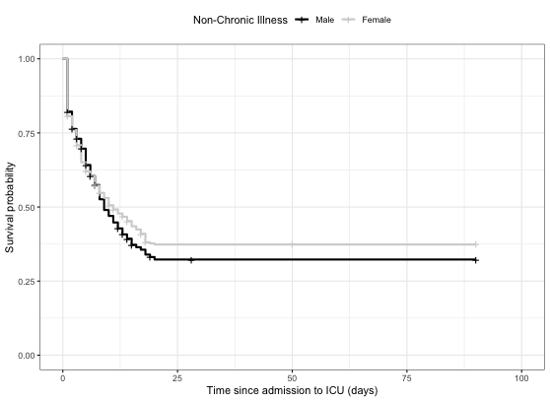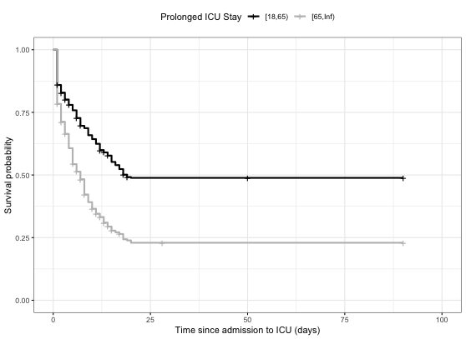

1. (b)

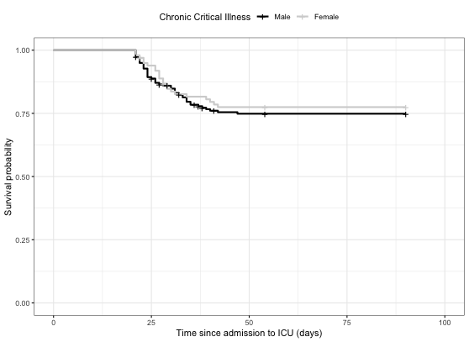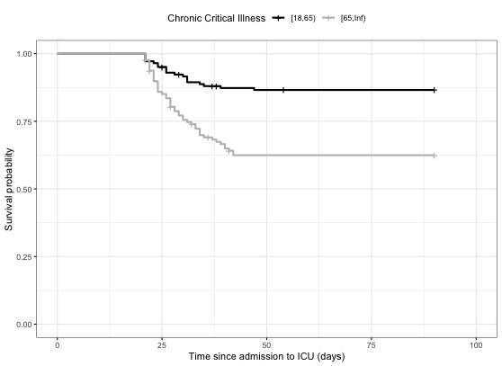

1. (d)

**Figura 2:** Curvas de supervivencia de Kaplan-Meier para pacientes críticos con COVID-19. Tasa de supervivencia acumulada a los 90 días para pacientes del grupo no-CC $(T<21)$ de acuerdo con (a) el sexo (Log-rank test: $p=0.22$) y (b) la edad (Log-rank test: $p=0.00$). Tasa de supervivencia acumulada a los 90 días para pacientes del grupo CC ($T≥21$) de acuerdo con (c) el sexo (Log-rank test: $p=0.04$) y (d) la edad (Log-rank test: $p=0.00$). El símbolo “+” representa los datos censurados.

* + 1. *Estimador no-paramétrico de Kaplan-Meier*

La estimación no-paramétrica de Kaplan-Meier sugiere una tasa de supervivencia en UCI a los 30 días de $47.03\% \left(95\% IC:44-49.9\right).$ La tasa de mortalidad en UCI es superior en pacientes mayores de 65 años (log-rank test: $p<0.01$). La tasa de supervivencia en UCI a los 30 días en el grupo CC es mayor que en el grupo no-CC (84.3% [95% IC: 77.6 – 89.1] vs. 34.2%[95% IC: 29.9 – 38.6], $p<0.01$) (**Figura 4**).

Si bien la tasa de supervivencia acumulada en UCI es menor en pacientes de sexo masculino, no existe evidencia —ni en el grupo CC (log-rank test: $p=0.62$) ni en el grupo no-CC (log-rank test: $p=0.28$)— de una diferencia significativa entre las curvas de supervivencia estimadas según el sexo (**Figuras 2c** y **2a**). Se conserva la diferencia según grupos etarios: para el grupo CC, la tasa de supervivencia en UCI a los 30 días es menor en pacientes mayores de 65 años (22.9% [18.1 – 28.2] vs. 48.8% [41.5 – 55.8], $p<0.01$) (**Figura 2b**). Lo mismo valdría decir sobre el grupo de pacientes no-CC (75.5% [64 – 83.8] vs. 91.6% [83.1 – 95.9], $p<0.01$) (**Figura 2d**).

* + 1. *Modelo paramétrico*

Siguiendo la parametrización original de Stacy (22), el tiempo de permanencia en UCI se ajusta a una distribución gamma generalizada con parámetros $b=0.306 (0.0118)$, $a=0.025 (0.0114)$ y $k=6.203 \left(0.4504\right)$. El tiempo mediano de permanencia estimado es 8.09 días (3.14 – 19.22). La estimación del tiempo mediano de permanencia en UCI es inferior en personas mayores de 65 años (9.99 [3.74 – 23.89] vs. 6.9 [2.79 – 15.82], $p<0.01$). Para el grupo de pacientes CC, el tiempo mediano de estancia es 40.63 días (29.03 – 55.49); para el grupo no-CC, 4.97 días (2.32 – 9.19) (**Figura 3**).

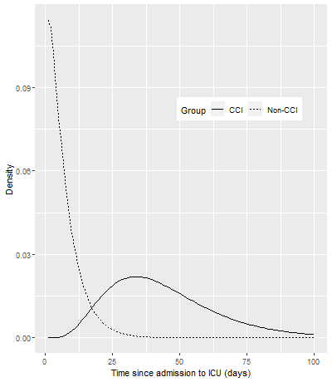

**Figura 3:** Función de densidad del tiempo de permanencia en UCI (días) para pacientes de los grupos CC ($T≥21$) y no-CC $(T<21)$. Prueba de Kolmogorov-Smirnov: $p<0.01$

El tiempo transcurrido hasta la ocurrencia del evento de interés se ajusta a adecuadamente a una distribución de Gompertz con parámetros $δ=-0.092$ (95% IC: $-0.101- -0.084$) y $θ=0.074$ (95% IC: $0.067- -0.084$). Esto significa que la función de riesgo es creciente tal que, para todo $t∈(0, ∞)$, $h\left(t\right)=θexp⁡\{δt\}$ para $δ<0$. (Un ejercicio complementario verificó que los modelos paramétricos derivados de una distribución de Weibull y una distribución log-logística muestran desempeños similares [**Figura S2** y **Tabla S4**]).

El modelo paramétrico seleccionado proporciona una tasa de supervivencia en UCI a los 30 días de 47.08% (95% IC: 44.43 – 49.94). Los resultados generales de la aproximación no-paramétrica se mantienen. Aunque la tasa de supervivencia en UCI a los 30 días es mayor en pacientes de sexo femenino, la diferencia según el sexo no es significativa (47.88% [95% IC: 42.82 – 52.20] VS. 45.59% [95% IC: 42.16 – 49.24]) (**Figura 4a**). La tasa de supervivencia en UCI a los 30 días es menor en pacientes mayores de 65 años (34.32% [95% IC: 30.71 – 37.93] vs. 62.07% [95% IC: 57.47 – 65.97]) (**Figura 4b**).

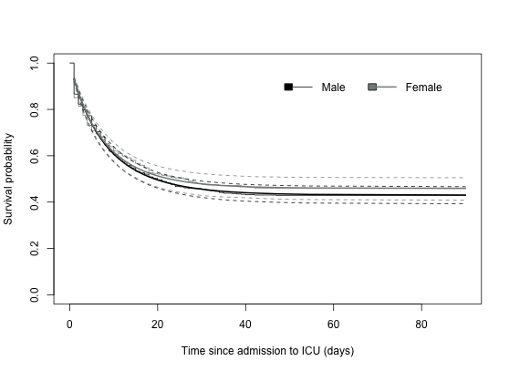

(a)

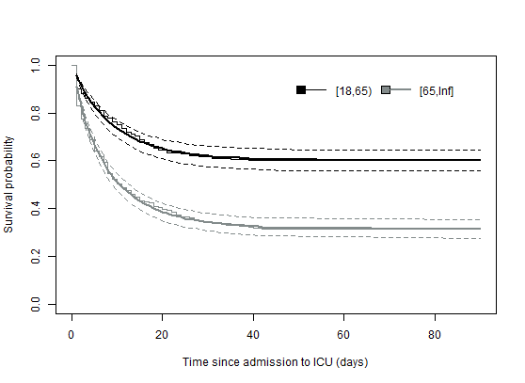

(b)

**Figura 4:** Curvas de supervivencia estimadas a partir del modelo de Gompertz. Tasa de supervivencia acumulada a los 90 días para pacientes en UCI por COVID-19 de acuerdo con (a) el sexo y (b) la edad. Las líneas discontinuas representan los intervalos de confianza al 95%. La función escalonada corresponde al estimador no-paramétrico de Kaplan-Meier.

* + 1. *Modelo de riesgos proporcionales de Cox*

El análisis de regresión multivariante de Cox permite identificar del paciente como covariable de interés[3]. En consonancia con los resultados derivados del método de Kaplan-Meier y el modelo de paramétrico de Gompertz, se identifica que el sexo del paciente no constituye un factor de riesgo significativo (para la prueba de Wald, véase **Cuadro 2**). A partir de los residuos de Schoenfeld escalados (23), se verifica que las covariables de interés cumplen el supuesto de riesgos proporcionales (**Figura 5**).

De acuerdo con las estimaciones de las razones de riesgo (HR), la edad avanzada es un factor de riesgo asociado significativamente a la mortalidad en UCI para pacientes del grupo CC (HR: 3.2516 [95% IC: 1.9055 – 5.5485], Test de Wald: $p<0.01$). Lo mismo valdría decir sobre el grupo de pacientes no-CC (HR: 2.0435 [95% IC: 1.6981– 2.4590], Test de Wald: $p<0.01$) (**Cuadro 2**).

**Cuadro 2:** modelo multivariante de Cox para factores de riesgo asociados con la mortalidad en UCI de pacientes con COVID-19

|  |  |  |  |  |  |  |
| --- | --- | --- | --- | --- | --- | --- |
|  | **Total** | | **CC ($T≥21$)** | | **No-CC $(T<21)$** | |
|  | HR (95% CI) | valor-p | HR (95% CI) | valor-p | HR (95% CI) | valor-p |
| Sexo (Masculino vs. Femenino) | 1.10 (0.92 – 1.29) | 0.3659 | 1.19 (0.72 – 1.99) | 0.4976 | 1.08 (0.90 – 1.29) | 0.3924 |
| Edad (≥65 vs. <65) | 2.25 (1.89 – 2.68) | <0.001*** | 3.25 (1.91 – 5.55) | <0.001*** | 2.04 (1.70 – 2.46) | <0.001*** |
| HR: Razón de riesgo. 95% IC: Intervalo de confianza al 95%. CC = Pacientes críticos crónicos. No-CC = Pacientes críticos no-crónicos. Valor-p = Valor-p del estadístico de la prueba de Wald. ***valor-p < 0.01, **valor-p < 0.05, *valor-p < 0.1 | | | | | | |

1. **Discusión de resultados**

El estimador no-paramétrico de Kaplan-Meier y el modelo paramétrico de Gompertz muestran una tasa de mortalidad a los 30 días relativamente alta para pacientes en UCI por COVID-19 (52.97% [95% IC: 50.01 - 56] y 52.92% [95% IC: 50.06 – 55.57], respectivamente). Mediante una revisión sistemática sobre 24 estudios en Asia, Europa y Norteamérica, un análisis cuantitativo evidenció una tasa de mortalidad de 41.6% (95% IC: 34 – 49.7) (24). Para una cohorte de pacientes en UCI por neumonía SARS-CoV-2 en Wuhan, China, se reportó una tasa de mortalidad a los 28 días del 61.5% (5); en un estudio multicéntrico sobre pacientes admitidos de UCI en Francia, Bélgica y Suiza, se registró una tasa del 31% (9).

* + 1. *Sexo masculino como factor de riesgo*

Nuestro estudio verifica un fenómeno documentado en revisiones sistemáticas sobre estudios anteriores (7,24): la relación entre el sexo masculino y el desenlace desfavorable de pacientes en UCI por COVID-19. Existen dos explicaciones ampliamente difundidas: primero, los pacientes de sexo femenino y masculino muestran diferencias en la susceptibilidad y respuesta a infecciones virales (25), de donde se desprende la diferencia en la prevalencia, la respuesta inmune, la severidad y el desenlace de la infección (26). En segundo lugar, investigaciones tempranas arguyeron que el desenlace desfavorable de los pacientes en UCI por COVID-19 está relacionado con comorbilidades —v.gr.: hipertensión, enfermedades cardiovasculares y pulmonares— u otros factores de riesgo —v.gr.: tabaquismo— cuya prevalencia es superior en hombres (27,28). Una investigación reciente proporciona, no obstante, evidencia en favor de la primera tesis (29).

Aun cuando la diferencia no es significativa, el análisis multivariante de Cox muestra que el riesgo relativo de un paciente de sexo masculino en comparación con un paciente de sexo femenino es 1.10 (95% IC: 0.92 – 1.29). El resultado, no obstante, se puede explicar en las diferencias de la prevalencia de otros factores de riesgo que no han sido considerados (v.gr.: sistemas de clasificación de severidad de la enfermedad en UCI, tabaquismo, comorbilidades, etc.). Para una cohorte pacientes en UCI por COVID-19 admitidos en el Hospital Universitario de Colombia, un estudio retrospectivo documentó un resultado similar (1.05 [95% IC: 0.72 – 1.53]) (30). Resultados similares fueron reportados en un estudio retrospectivo temprano en la región de Lombardía (31) y en un estudio multicéntrico en una región entre Bélgica, Holanda y Alemania (29).

* + 1. *Edad avanzada como factor de riesgo*

Nuestro estudio documenta una tasa relativamente alta de mortalidad a los 30 días para pacientes en UCI por COVID-19 mayores de 65 años (65.68% [95% IC: 62.07 - 69.29], según el modelo paramétrico; y 65.73% [95% IC: 60.67 - 70.74], según el método de Kaplan-Meier). El resultado es superior a la tasa documentada en un amplio estudio sobre una cohorte internacional de pacientes de COVID-19 mayores de 70 años (46%) (32). Los hallazgos de nuestro estudio son, empero, cercanos a los resultados reportados en un estudio retrospectivo multicéntrico en Brasil. El estudio documenta una tasa de mortalidad a los 15 días de 55%, 63% y 71% para pacientes de 65 a 74 años, de 75 a 85 años y mayores de 85 años, respectivamente (33).

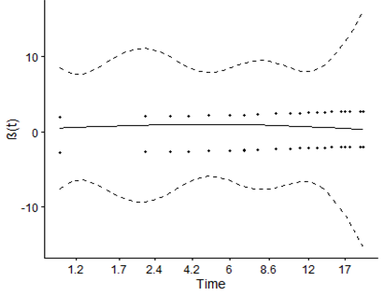 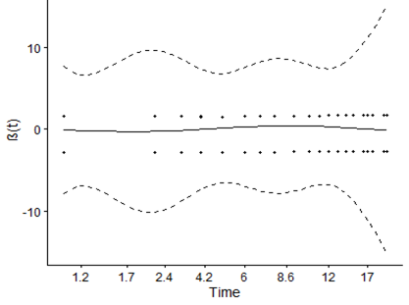

1. (b)

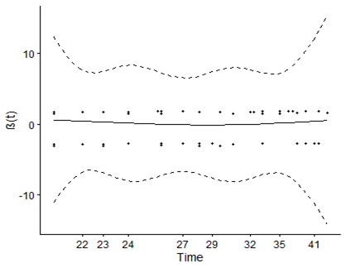 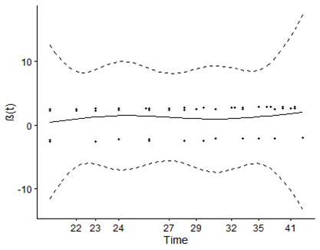

1. (d)

**Figura 2:** Residuos escalados de Schoenfeld vs. Tiempo transformado (modelos multivariados de Cox). Prueba del supuesto de riesgos proporcionales para factores de riesgo asociados a la mortalidad en UCI de pacientes no-CC $(T<21)$ de acuerdo con (a) el sexo ($p=0.1323$) y (b) el grupo etario ($p=0.5812$) (Test global: $p=0.2758$). Prueba del supuesto de riesgos proporcionales para factores de riesgo asociados a la mortalidad en UCI de pacientes CC ($T≥21$) de acuerdo con (c) el sexo ($p=0.7013$) y (d) el grupo etario ($p=0.4266$) (Test global: $p=0.6883$).

Cuando la edad es incorporada como variable continua, los resultados del análisis multivariante de Cox (HR: 1.03 [95% IC: 1.03 - 1.04]) coinciden con los resultados del estudio multicéntrico sobre pacientes críticos en Francia, Bélgica y Suiza (HR: 1.05 [95% IC: 1.04 - 1.05]) (9). Resultados similares han sido documentados en países de la región. Para el caso de Argentina, se reporta un riesgo relativo de 1.02 (95% IC: 1.01 – 1.03) (34); para el caso colombiano, de 1.04 (95% CI: 1.01 – 1.08) (30).

* + 1. *Estancia prolongada en UCI por COVID-19*

Nuestro estudio contradice la observación según la cual los pacientes con estancia prolongada representan una proporción pequeña de las admisiones en UCI —entre 3% (20) y 11% (35)—. El estudio verifica que el 49.20% de los pacientes corresponden a pacientes de estancia prolongada con edad mediana de 61 años (49.5 – 71). Una distribución similar es documentada en una cohorte de pacientes en UCI por COVID-19 en Hamburgo, Alemania: el 55% de los pacientes corresponde a pacientes de estancia prolongada con edad mediana de 61 años (52 – 69.5) (18)

Para una extensa cohorte en Brasil de pacientes con COVID-19 admitidos en UCI, se muestra que los pacientes con una estancia superior a 14 días tienen menos del 50% de probabilidad de sobrevivir (33). Nuestro resultado contradice la observación anterior: la tasa de mortalidad en UCI a los 30 días es, de hecho, menor en pacientes con estancia prolongada en UCI (15.74% vs. 65.79%). El resultado coincide con los hallazgos de un estudio retrospectivo en Wuhan, China, sobre pacientes con neumonía SARS-CoV-2 en UCI. El estudio muestra que el tiempo de supervivencia de los pacientes muertos es registrado, con mayor probabilidad, en la primera y segunda semana después de la admisión en UCI (5). Roedl et al. (18), en la misma línea, verifican que la mortalidad en UCI a los 90 días es inferior en pacientes de COVID-19 con estancia prolongada (28% vs. 50%, $p<0.01$)

Los tres métodos considerados —i.e.: el estimador no-paramétrico de Kaplan-Meier, el modelo paramétrico de Gompertz y el modelo de riesgos proporcionales de Cox— coinciden en los siguientes resultados señalados: (1) si bien la tasa de mortalidad en UCI es superior en pacientes de sexo masculino, no se verificó una diferencia significativa según el sexo; (2) la edad avanzada (>65 años) es un factor de riesgo asociado tasa de mortalidad en UCI; y (3) la tasa de supervivencia en UCI es mayor en pacientes con estancia prolongada. La limitación principal del análisis radica, sin embargo, en la omisión de otros factores de riesgo asociados a la estancia prolongada en UCI: sistemas de clasificación de severidad en UCI tales como SAPS II, APACHE II y SOFA (35); la categoría del síndrome de dificultad respiratoria aguda (leve, medio o grave) (18); y la implementación de ventilación mecánica y terapia de oxigenación por membrana extracorpórea (16).

**Referencias**

1. Siow WT, Liew MF, Shrestha BR, Muchtar F, See KC. Managing COVID-19 in resource-limited settings: Critical care considerations. Vol. 24, Critical Care. BioMed Central Ltd.; 2020. p. 167.

2. Vergano M, Bertolini G, Giannini A, Gristina GR, Livigni S, Mistraletti G, et al. Clinical ethics recommendations for the allocation of intensive care treatments in exceptional, resource-limited circumstances: The Italian perspective during the COVID-19 epidemic. Vol. 24, Critical Care. BioMed Central Ltd.; 2020. p. 165.

3. Verelst F, Kuylen E, Beutels P. Indications for healthcare surge capacity in European countries facing an exponential increase in coronavirus disease (COVID-19) cases, March 2020. Eurosurveillance. 2020 Apr 2;25(13).

4. Emanuel EJ, Upshur R, Thome B, Parker M, Glickman A, Zhang C, et al. Fair Allocation of Scarce Medical Resources in the Time of Covid-19. N Engl J Med. 2020;382(21):2049–53.

5. Yang X, Yu Y, Xu J, Shu H, Xia J, Liu H, et al. Clinical course and outcomes of critically ill patients with SARS-CoV-2 pneumonia in Wuhan, China: a single-centered, retrospective, observational study. Lancet Respiratory Medicine. 2020;8:475–81.

6. Penna C, Mercurio V, Tocchetti CG, Pagliaro P. Sex-related differences in COVID-19 lethality. Br J Pharmacol. 2020;177(19):4375–85.

7. Peckham H, de Gruijter NM, Raine C, Radziszewska A, Ciurtin C, Wedderburn LR, et al. Male sex identified by global COVID-19 meta-analysis as a risk factor for death and ITU admission. Nat Commun [Internet]. 2020;11:6317. Available from: http://dx.doi.org/10.1038/s41467-020-19741-6

8. Richardson S, Hirsch JS, Narasimhan M, Crawford JM, McGinn T, Davidson KW, et al. Presenting Characteristics, Comorbidities, and Outcomes among 5700 Patients Hospitalized with COVID-19 in the New York City Area. JAMA - Journal of the American Medical Association. 2020;323(20):2052–9.

9. Schmidt M, Investigators CIG on behalf of the RN and the CI. Clinical characteristics and day-90 outcomes of 4244 critically ill adults with COVID-19: a prospective cohort study. Intensive Care Med. 2021;47:60–73.

10. Marazzi A, Paccaud F, Ruffieux C, Beguin C. Fitting the distributions of length of stay by parametric models. Med Care. 1998;36(6):915–27.

11. Rees EM, Nightingale ES, Jafari Y, Waterlow NR, Clifford S, Carl CA, et al. COVID-19 length of hospital stay: A systematic review and data synthesis. BMC Med. 2020 Sep 3;18:270.

12. Kaplan EL, Meier P. Nonparametric Estimation from Incomplete Observations NONPARAMETRIC ESTIMATION FROM INCOMPLETE OBSERVATIONS*. Vol. 53, Source: Journal of the American Statistical Association. 1958.

13. Cox DR. Regression Models and Life-Tables. Journal of the Royal Statistical Society: Series B (Methodological). 1972;34(2):187–202.

14. Haase N, Plovsing R, Christensen S, Poulsen LM, Brøchner AC, Rasmussen BS, et al. Characteristics, interventions, and longer term outcomes of COVID-19 ICU patients in Denmark—A nationwide, observational study. Acta Anaesthesiol Scand. 2021;65(1):68–75.

15. Peñuelas O, del Campo-Albendea L, de Aledo ALG, Añón JM, Rodríguez-Solís C, Mancebo J, et al. Long-term survival of mechanically ventilated patients with severe COVID-19: an observational cohort study. Ann Intensive Care [Internet]. 2021;11:143. Available from: https://doi.org/10.1186/s13613-021-00929-y

16. Han WH, Lee JH, Chun JY, Choi YJ, Kim Y, Han M, et al. Predicting factors associated with prolonged intensive care unit stay of patients with COVID-19. Acute and Critical Care. 2023;38(1):41–8.

17. Zampieri FG, Ladeira JP, Park M, Haib D, Pastore CL, Santoro CM, et al. Admission factors associated with prolonged (>14 days) intensive care unit stay. J Crit Care. 2014 Feb;29:60–5.

18. Roedl K, Jarczak D, Boenisch O, de Heer G, Burdelski C, Frings D, et al. Chronic Critical Illness in Patients with COVID-19: Characteristics and Outcome of Prolonged Intensive Care Therapy. J Clin Med. 2022 Feb 1;11:1049.

19. Maguire JM, Carson SS. Strategies to combat chronic critical illness. Curr Opin Crit Care. 2013;19(5):480–7.

20. Becker GJ, Strauch GO, Saranchak HJ. Outcome and Cost of Prolonged Stay in the Surgical Intensive Care Unit. Archives of Surgery. 1984;119(11):1338–42.

21. Aalen O. Nonparametric Inference for a Family of Counting Processes. The Annals of Statistics. 1978;6(4):701–26.

22. Stacy EW. A generalization of the gamma distribution. Annals of Mathematical Statistics. 1962;33:1187–92.

23. Grambsch PM, Therneau TM. Proportional hazard tests and diagnostics based on weighted residuals. Biometrika. 1994;81(3):515–26.

24. Armstrong RA, Kane AD, Cook TM. Outcomes from intensive care in patients with COVID-19: a systematic review and meta-analysis of observational studies. Anaesthesia. 2020;75(10):1340–9.

25. Klein S, Huber S. Sex Differences in Susceptibility to Viral Infection. In: Klein S, Roberts C, editors. Sex Hormones and Immunity to Infection. Berlin: Springer-Verlag; 2009. p. 93–122.

26. Gebhard C, Regitz-Zagrosek V, Neuhauser HK, Morgan R, Klein SL. Impact of sex and gender on COVID-19 outcomes in Europe. Biol Sex Differ. 2020;11(1):1–13.

27. Cai H. Sex difference and smoking predisposition in patients with COVID-19. Lancet Respir Med. 2020;8(4):e20.

28. The Lancet. The gendered dimensions of COVID-19. The Lancet. 2020;395(10231):1168.

29. Meijs DAM, van Bussel BCT, Stessel B, Mehagnoul-Schipper J, Hana A, Scheeren CIE, et al. Better COVID-19 Intensive Care Unit survival in females, independent of age, disease severity, comorbidities, and treatment. Scientific Reports. 2022;12(1):1–9.

30. Cortes JA, Valderrama-Rios MC, Nocua-Báez LC, Quitián LM, Lozada FA, Buitrago G. Effect of bloodstream infection on survival in COVID-19 patients admitted to an intensive care unit in Colombia: a matched cohort analysis. Infection Prevention in Practice. 2023;5(2):1–7.

31. Grasselli G, Greco M, Zanella A, Albano G, Antonelli M, Bellani G, et al. Risk Factors Associated with Mortality among Patients with COVID-19 in Intensive Care Units in Lombardy, Italy. JAMA Internal Medicine. 2020;180(10):1345–55.

32. Dres M, Hajage D, Lebbah S, Kimmoun A, Pham T, Béduneau G, et al. Characteristics, management, and prognosis of elderly patients with COVID-19 admitted in the ICU during the first wave: insights from the COVID-ICU study : Prognosis of COVID-19 elderly critically ill patients in the ICU. Ann Intensive Care. 2021;11(1):77.

33. Sobral MFF, Roazzi A, da Penha Sobral AIG, de Oliveira BRB, Duarte GB, da Silva JF, et al. A retrospective cohort study of 238,000 COVID-19 hospitalizations and deaths in Brazil. Scientific Reports. 2022;12(1):1–11.

34. Estenssoro E, Loudet CI, Ríos FG, Edul VSK, Plotnikow G, Andrian M, et al. Clinical characteristics and outcomes of invasively ventilated patients with COVID-19 in Argentina ( SATICOVID ): a prospective , multicentre cohort study. 2021;9(September):989–98.

35. Arabi Y, Venkatesh S, Haddad S, Al Shimemeri A, Al Malik S. A prospective study of prolonged stay in the intensive care unit: Predictors and impact on resource utilization. International Journal for Quality in Health Care. 2002;14(5):403–10.

1. *Borrador (versión 6.10). Fecha: 06 de julio de 2023*
2. A efectos del análisis, el estudio omite la evolución diaria de los pacientes que registran dos o más admisiones en UCI.
3. El análisis de regresión multivariante de Cox, expresado en el **Cuadro 2**, considera la edad como una variable categórica de dos niveles. Como ejercicio complementario, se implementa un análisis de regresión multivariante de Cox que considera, en general, la edad como una variable continua. Manteniendo idénticas las demás características, la razón de riesgo estimada considera dos grupos de pacientes cuya edad difiere en un año (**Cuadro S5** y **Cuadro S6**)